**Les achats de Stéphanie**

Stéphanie a 50€ dans son porte-monnaie, elle veut s’acheter des vêtements.

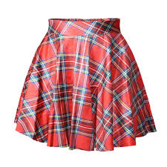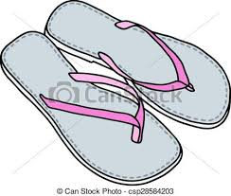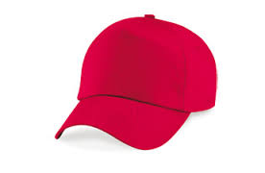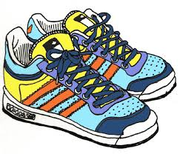Quels vêtements Stéphanie peut-elle acheter sans dépenser plus de 50 € ?



**Pantalon**

**22€**

**Casquette**

**7,50€**

**Tongues**

**1,50€**

**Jupe**

**12,25€**

**Baskets**

**25,00€**

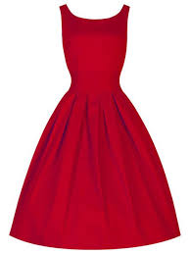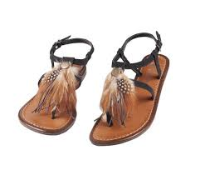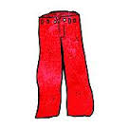

**Sandales**

**25,90€**

**T-Shirt**

**7,50€**

**Robe**

**22,90€**

|  |  |
| --- | --- |
| Vêtements achetés | Prix |
|  |  |
|  |  |
|  |  |
|  |  |
|  |  |
|  |  |
|  |  |
|  |  |

|  |  |
| --- | --- |
| Combien lui reste-t-il ? |  |